北 京 公 路 学 会 信 息

2024年第8期（总第359期）

北京公路学会 2024年6月19日

**第十三届直辖市公路学会学术研讨会在天津市召开**

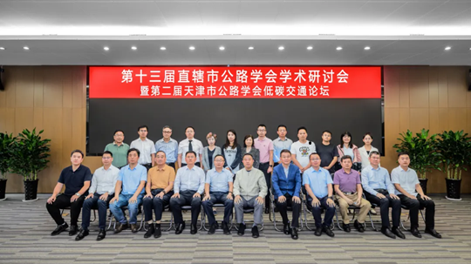由天津市公路学会主办的第十三届直辖市公路学会学术研讨会暨第二届天津市公路学会低碳交通论坛5月24至25日在天津市召开。这一届研讨会的主题是“绿色创新 融合发展”；四个直辖市公路学会的理事长、秘书长及相关人员参加了研讨会。中国公路学会王大鹏副秘书长、天津市交通委张永明总工应邀出席。研讨会邀请了交通运输部规划研究院、首发集团、北京交通发展研究院、天津高速公路集团、上海市城建设计研究总院、重庆市公路学会港航专委会等9位专家就绿色低碳的发展、智慧交通的建设、高速公路改扩建以及绿色养护的发展实践等进行了研讨交流。

会议期间与会人员参观考察了津蓟高速公路绿色低碳服务区和天津港零碳码头。经过协商，第十四届直辖市公路学会学术研讨会2025年由上海市公路学会主办。

**北京公路学会受邀出席2024北京国际交通工程、智能交通技术与设施展览会开幕式**

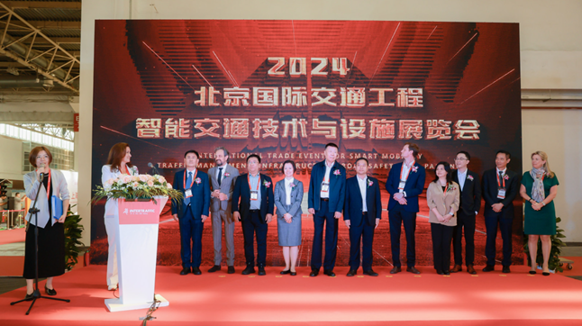由北京公路学会支持，交通运输部科学研究院、荷兰RAI集团有限公司联合主办的“Intertraffic China 2024北京国际交通工程、智能交通技术与设施展览会”于2024年5月29-31日在北京.中国国际展览中心（新馆）举办。北京公路学会副理事长兼秘书长张骐代表学会出席了开幕式。出席开幕式的还有交通运输部交科院副院长方海、中国交通运输协会理事长胡亚东、荷兰RAI集团等嘉宾。该展览历时三天，来自80+国家/地区的海内外商家和观众，现场还将呈现70+场交流活动及主题发布，各大展商充分展示了自身各具特色的产品以及前沿的新技术、新设备，为海内外参展人员提供了一场丰富多彩的交流盛宴。

**北京公路学会科创沙龙活动圆满落幕**

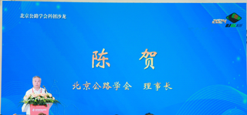2024 年 5月 29日，在全国科技活动周期间，北京公路学会科创沙龙活动在北京顺义国际展览馆成功举办。北京公路学会理事长陈贺、北京科技教育中心副主任孙涛出席了本次活动并致辞，北京公路学会副理事长兼秘书长张骐发布了本次沙龙的规则。学会副秘书长吕嘉主持沙龙活动。

本次活动的主题为“助力通学路的交通可持续知识与创新”，旨在推动我国公路科技的发展，提高公路行业的技术水平，推动公路行业的可持续发展，助力数字化发展建设数字中国和儿童友友好型城市建设，积极探索建筑业和公路交通行业转型发展的新路径。

本次沙龙活动邀请了多位行业专家和学者及荷兰相关人员，围绕主题及子主题进行了深入的交流和探讨。其中，有关助力通学路的交通可持续知识与创新的主题演讲，引起了与会人员的广泛关注。

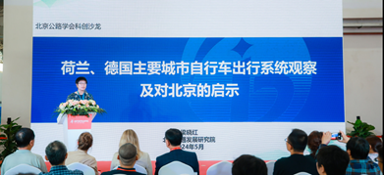在主题演讲环节，来自北京交通发展研究院、北京公路学会青年工程承担人梁晓红分享了题为“荷兰、德国主要城市自行车出行系统观察及对北京的启示”的演讲。梁博士在演讲中提到，自行车出行是各类学生群体通学出行方式的重要构成，改善自行车出行环境对提升通学体验、促进城市交通绿色发展具有重要意义。她立足荷兰和德国主要城市自行车出行系统观察，从骑行设施、通行管理、自行车租赁服务、上路规则等四个方面介绍了荷兰和德国的典型做法。同时，她还结合北京目前自行车保有和使用情况，提出了未来优化提升北京自行车出行环境的三点启发，包括提升骑行路网最后一公里的通达性、优化停车和过街坡道等配套设施、强化骑行安全意识等。其它几位专家也就相关主题进行报告。

来自荷兰的Iris Ruysch，介绍了基于APP的鼓励儿童和青少年步行上学，以促进社区本身支持相关的安全环境，并且实现可持续的学校出行过程。

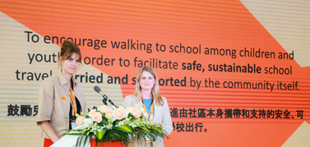除了主题演讲外，本次沙龙活动还设有互动环节，与会人员就通学路交通可持续发展的问题展开了热烈的讨论。大家普遍认为，通学路交通的可持续发展需要政府、企业和社会各界的共同参与和努力，通过创新技术和理念，优化交通组织和规划，提高公共交通和非机动出行的便捷性和舒适度，从而实现通学路交通的可持续发展。

本次沙龙活动得到了与会人员的高度评价，大家纷纷表示受益匪浅，并希望北京公路学会能多举办此类活动，为大家提供更多交流和学习的平台。

**学会与中国公路学会中公通达（北京）公司座谈**

**拓宽发展新路**

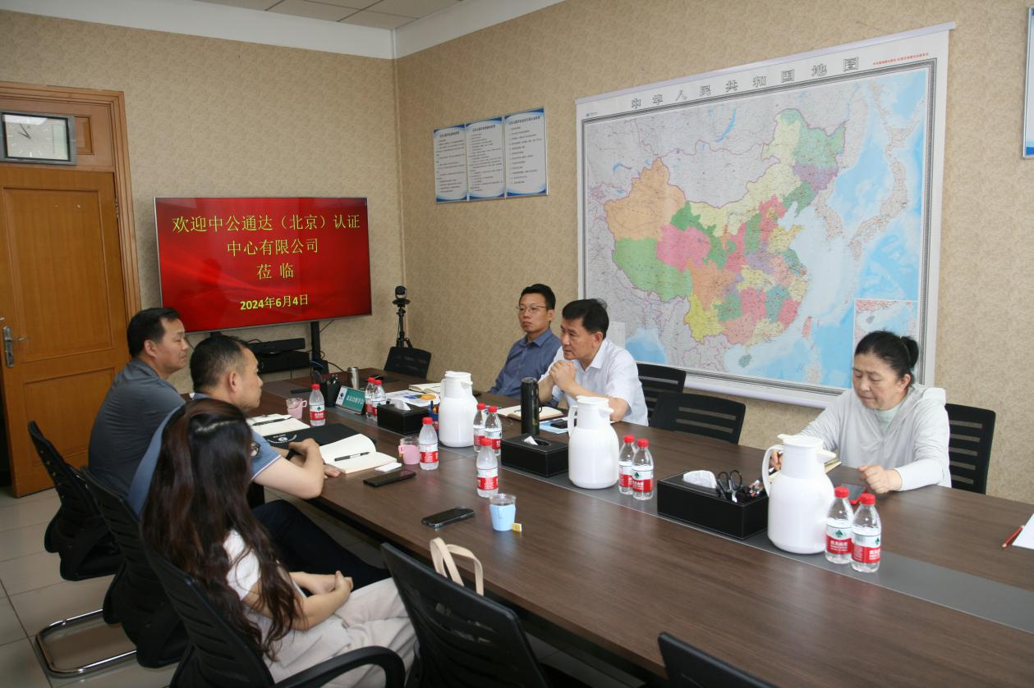 2024年6月4日，学会与中国公路学会中公通达（北京）认证中心有限公司（简称中公通达）在学会进行了座谈。

学会副理事长兼秘书长张骐简要介绍了学会的发展情况，中公通达公司总经理冯国栋介绍了公司的发展历程以及下一步工作设想。张骐秘书长结合目前的学会情况，从服务会员方面出发，希望中公通达公司就在京产品认证、推广应用及成果转化等方面，与学会开展交流合作。冯国栋总经理也表达了积极开展合作的意愿。最后，双方决定进一步加强沟通协作。

学会副秘书长吕嘉、刘晓春、韩亮，中公低碳与可持续发展事业部总经理李欣，一并出席了座谈。

**学会召开党建工作小组会暨党纪学习教育研讨会**

## 433bbb3fc2b6452882203855ee1a6a2 根据市科协《关于市科协系统社会组织党建工作小组开展党纪学习教育的通知》要求，为深入学习贯彻《中国共产党纪律处分条例》，落实《中共中央办公厅关于在全党开展党纪学习教育的通知》《北京市委关于在全市开展党纪学习教育的实施方案》要求以及中央、市委党的建设工作领导小组会议精神，并按照《北京市科学技术协会开展党纪学习教育实施计划》，学会党建工作小组6月13日在首发工贸公司会议室召开学会2024年第一次党建工作小组会议暨开展党纪学习教育会。

会议传达了北京市科协系统社会组织党建工作小组开展纪学习教育的安排；学习了《中国共产党纪律处分条例》部分内容；学会党建小组成员高度重视党纪学习教育，认真学习并积极参加市科协集中培训。

会议听取了学会秘书处2024年上半年工作汇报；第二届北京桥梁大赛开展情况；学会筹备科学普及与青年人才工作专业委员会和低碳与交能融合专业委员会的筹备情况；学会数字化平台及单位会员和个人会员发展情况；汇报了学会将组织的大城市交通综合治理重大问题研讨--大城市交通堵点治理实践与创新交流会情况。

会议要求，按照学会秘书处工作安排重点做好两个专业委员会的成立相关事宜提交理事会审议通过；与交通发展研究院共同筹备“大城市交通堵点治理实践与创新交流会”；加快学会数字化平台建设；完成北京第二届桥梁大赛各项工作。

北京公路学会地质专委会召开2024年度工作会

暨109高速公路工程地质与建设技术研讨

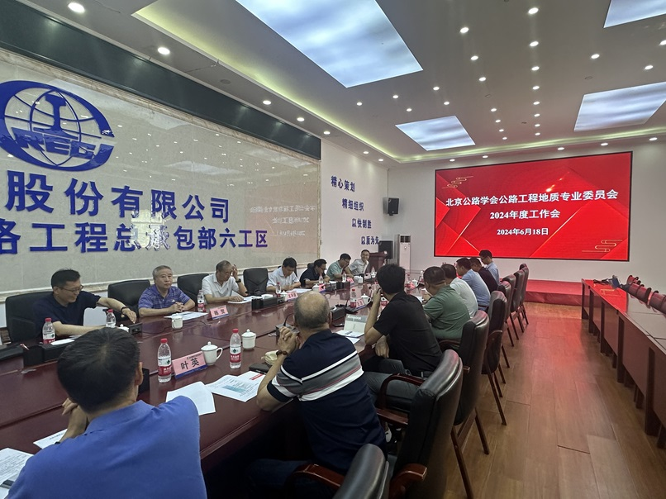 2024年6月18日北京公路学会地质专委会在109新线高速四工区项目部召开2024年度工作会。

# 会议总结了2023年地质专委会的工作提出了2024年度工作计划；开展了109高速公路工程地质与建设技术研讨；参观了109高速典型地质工程。北京公路学会理事长陈贺、秘书长张骐及科技评价中心主任王平原参加了会议。

【**活动信息**】 为加强专业技术人才队伍建设，进一步提升公路科技工作者的信息素养、专业化水平和创新能力，有效利用优质数字资源，推动公路科技创新和新质生产力发展，营造生态环境学术研究和先进技术应用的良好氛围，北京公路学会决定联合中国知网举办“2024年公路科技创新知识服务月”公益活动。

活动主题：**共享优质学术资源 促进公路科技创新**

活动时间：**2024 年 7月 1 日—2024 年8 月 31 日**